S T R O N G Y L O I D E S E N

**T E R N E R O S**

Presentación a cargo de Rodrigo Thomas y Carlos Garcia

**S T R O N G Y L O I D E S**

¿ Q U E E S ?

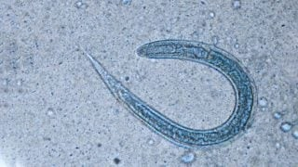Son un tipo de nematodo parásito que afecta a los terneros bovinos, causando una enfermedad conocida como estrongilosis. Esta enfermedad es común en granjas de ganado bovino, especialmente en áreas con climas cálidos y húmedos.

**E P I D E M I O L O G I A**

Distribución geográfica

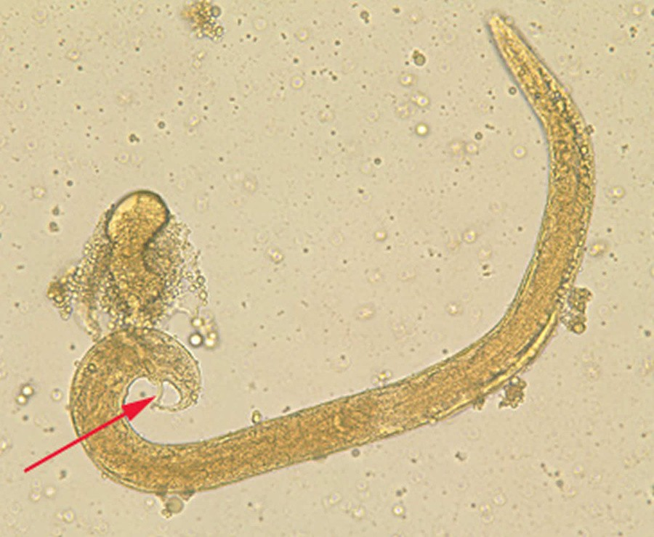 Regiones tropicales y subtropicales: La estrongilosis es común en regiones tropicales y subtropicales, especialmente en áreas con climas cálidos y húmedos.

Hospedadores

Terneros bovinos: Los terneros bovinos son el hospedador principal de la estrongilosis.

Otras especies: La estrongilosis también puede afectar a otras especies, como ovejas, cabras y cerdos.

Modos de transmisión

Ingestión de larvas: La estrongilosis se transmite principalmente a través de la ingestión de larvas contaminadas en el suelo o en el agua. Contacto con heces: El contacto con heces contaminadas también puede transmitir la estrongilosis.

Factores de riesgo

Edad: Los terneros bovinos menores de 6 meses son más susceptibles a la estrongilosis.

Sexo: Los terneros machos son más susceptibles a la estrongilosis que las hembras.

Raza: Algunas razas de ganado bovino son más susceptibles a la estrongilosis que otras.

Condiciones climáticas: La estrongilosis es más común en áreas con climas cálidos y húmedos.

# C I C L O B I O L O G I C O

Huevo: Los huevos de los strongyloides son ovalados, de color blanco y miden aproximadamente 50-60 μm de longitud.

Larva: Las larvas de los strongyloides son delgadas, de color blanco y miden aproximadamente 500-600 μm de longitud.

Adulto: Los adultos de los strongyloides son nematodos delgados, de color blanco y miden aproximadamente 1-2 cm de longitud.

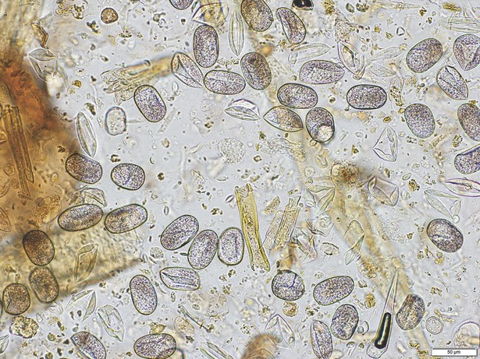Morfología

Cuerpo: El cuerpo de los strongyloides es delgado y cilíndrico, con una cutícula externa que se renueva periódicamente.

Boca: La boca de los strongyloides es pequeña y rodeada de una corona de espinas.

Faringe: La faringe de los strongyloides es muscular y se utiliza para succionar el contenido intestinal del hospedador.

Intestino: El intestino de los strongyloides es simple y se utiliza para digerir el contenido intestinal del hospedador.

Reproducción

Sexo: Los strongyloides son hermafroditas, lo que significa que tienen tanto órganos reproductivos masculinos como femeninos.

Cruzamiento: Los strongyloides se cruzan entre sí para producir huevos fertilizados.

Puesta de huevos: Los huevos fertilizados se ponen en el intestino del hospedador y eclosionan en larvas.

Desarrollo

Larva: Las larvas de los strongyloides se desarrollan en el intestino del hospedador y pasan por varias etapas de crecimiento y desarrollo.

Adulto: Los adultos de los strongyloides se desarrollan a partir de las larvas y comienzan a reproducirse.

**S Í N T O M A S Y**

**P A T O L O G Í A**

* Síntomas: Los terneros infectados con strongyloides puedenpresentar los siguientes síntomas:

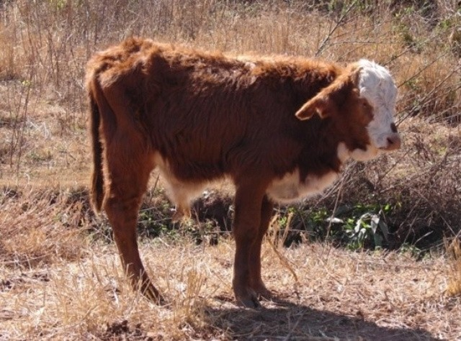Diarrea

Pérdida de peso

Debilidad

Anemia

Problemas respiratorios

* Patología: La infección con strongyloides puede causar daño en elintestino del ternero, incluyendo:
* Inflamación Úlceras

Hemorragia

**D I A G N Ó S T I C O**

* 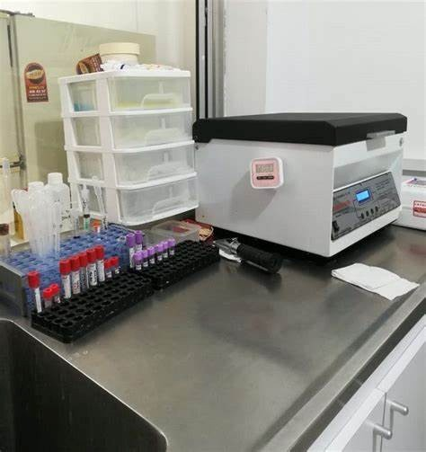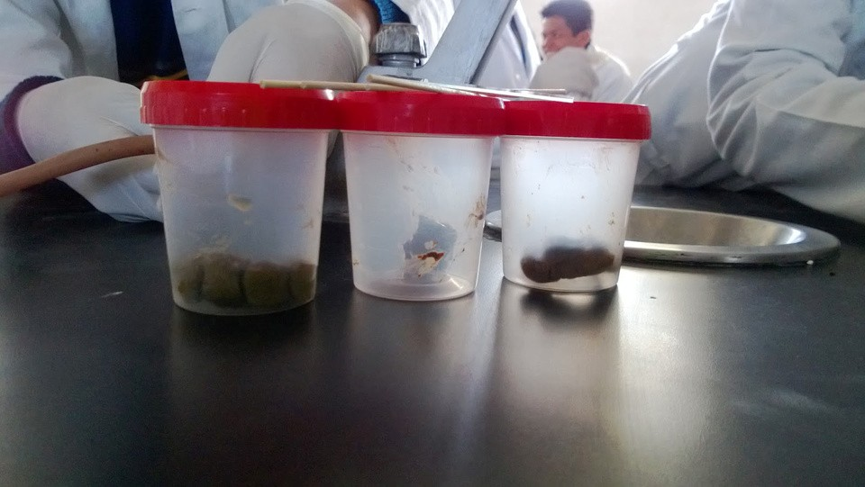Examen de heces: El examen de heces es elmétodo más común para diagnosticar la infección con strongyloides.
* Biopsia intestinal: La biopsia intestinal puede sernecesaria para confirmar el diagnóstico.
* Pruebas de laboratorio: Las pruebas delaboratorio, como la detección de anticuerpos, pueden ser útiles para diagnosticar la infección.

**T R A T A M I E N T O**

Los antiparasitarios, como el ivermectina , albendazol o febendazol, son efectivos para tratar la infección con strongyloides.

Ivermectina - Dosis: 0,2 mg/kg de peso corporal (10 mg para un ternero de 50 kg)

* Duración del tratamiento: 1-2 dosis, con un intervalo de 7-10 días entre dosis
* Vía de administración: Subcutánea (inyección bajo la piel)

Albendazol - Dosis: 10-20 mg/kg de peso corporal ( 500-1000 mg para un ternero de 50 kg)

* Duración del tratamiento: 3-5 días
* Vía de administración: Oral (administración por la boca)

Fenbendazol - Dosis: 5-10 mg/kg de peso corporal (250-500 mg para un ternero de 50 kg)

* Duración del tratamiento: 3-5 días
* Vía de administración: Oral (administración por la boca)

Es importante tener en cuenta que:

La dosis y duración del tratamiento pueden variar dependiendo de la gravedad de la infección y la edad y condición del ternero.

Es importante seguir las instrucciones del veterinario y no interrumpir el tratamiento sin su consentimiento. Es importante también realizar un seguimiento después del tratamiento para asegurarse de que la infección haya sido eliminada.

**S O P O R T E N U T R I C I O N A L**

Mejorar la absorción de nutrientes:

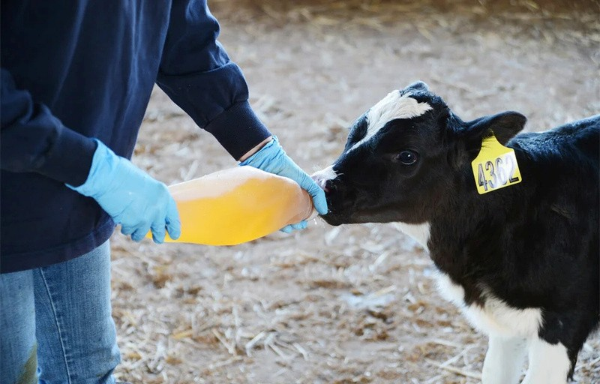La estrongilosis puede causar daño en el intestino del ternero, lo que puede afectar la absorción de nutrientes.

Aumentar la resistencia a la infección:

Un sistema inmunológico fuerte es esencial para combatir la infección.

Mejorar la salud intestinal:

La salud intestinal es crucial para la absorción de nutrientes y la prevención de la infección.

**R E C O M E N D A C I O N E S N U T R I C I O N A L E S**

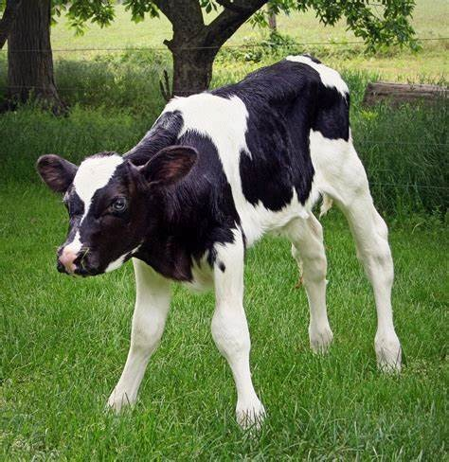 Proporcionar proteínas de alta calidad, como la proteína de soja o la proteína de leche, para apoyar la salud intestinal y la resistencia a la infección.

Vitaminas y minerales: como vitamina A, la vitamina E, el zinc y el cobre, para apoyar la salud intestinal y la resistencia a la infección.

Fibra: Proporcionar fibra de alta calidad, como la fibra de alfalfa o la fibra de avena, para apoyar la salud intestinal y la prevención de la infección.

Electrolitos: Asegurarse de que el ternero reciba suficientes electrolitos, como el sodio, el potasio y el cloro, para apoyar la hidratación y la salud intestinal.

# A L I M E N T O S E S P E C Í F I C O S

Alfalfa: La alfalfa es una excelente fuente de proteínas, vitaminas y minerales.

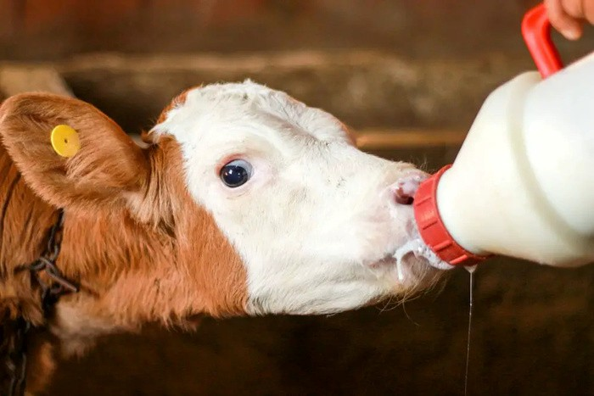Avena: La avena es una excelente fuente de fibra y nutrientes para terneros bovinos. Leche: La leche es una excelente fuente de proteínas, vitaminas y minerales.

Suplementos nutricionales: Los suplementos nutricionales, como los suplementos de vitamina y minerales, pueden ser necesarios para apoyar la salud intestinal y la resistencia a la infección.

**R E C O M E N D A C I O N E S D E**

# A D M I N I S T R A C I Ó N

Dividir las comidas en 2-3 veces al día para evitar la sobrealimentación y apoyar la salud intestinal.

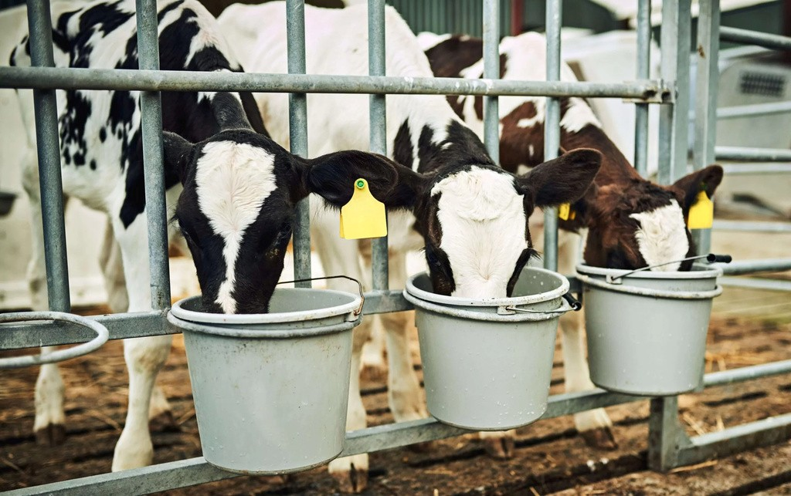

Proporcionar acceso a agua fresca en todo momento para apoyar la hidratación y la salud intestinal.

Monitorear la salud del ternero regularmente para detectar cualquier signo de enfermedad o infección.

# M E D I D A S D E C O N T R O L

Limpia y desinfecta regularmente los establos, corrales y equipos para eliminar los huevos y larvas de los strongyloides.

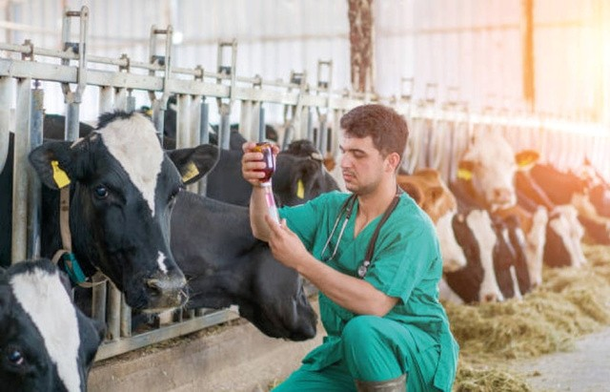Eliminar las heces de los terneros regularmente para prevenir la contaminación del suelo y la propagación de los strongyloides.

Usa ropa protectora, como guantes y mascarillas, al manipular los terneros y sus heces para prevenir la exposición a los strongyloides.

Lava tus manos regularmente con agua y jabón después de manipular los terneros y sus heces.

Usa desinfectantes, como el amoníaco o el cloro, para desinfectar los establos y corrales.

# M E D I D A S D E P R E V E N C I Ó N

Vacunación: Vacuna a los terneros contra la estrongilosis para prevenir la infección, se recomienda vacunar a los terneros bovinos a partir de las 6 - 8 semanas de edad. 1ml (contiene 500 UI de antígeno), 2 dosis con un intervalo de 4 - 6 semanas entre dosis.

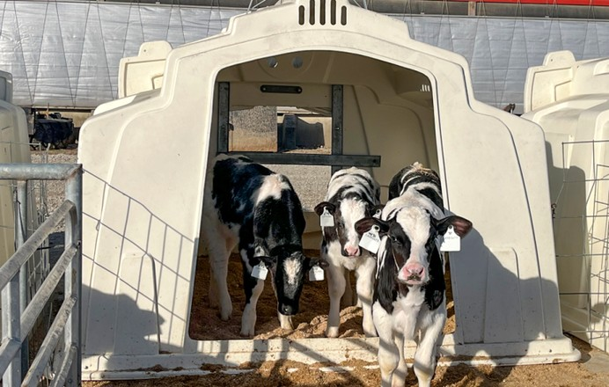Uso de antiparasitarios: Usa antiparasitarios, como la ivermectina o el albendazol, para prevenir la infección.

Rotación de pastos: Rota los pastos regularmente para prevenir la contaminación del suelo y la propagación.

Uso de cercas: Usa cercas para separar los terneros de otros animales y prevenir la propagación.

# M O N I T O R E O Y S E G U I M I E N T O

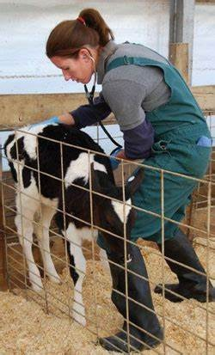Monitoreo regular: Monitorea regularmente a los terneros para detectar cualquier signo de enfermedad o infección.

Análisis de heces: Analiza las heces de los terneros regularmente para detectar la presencia de huevos o larvas de los strongyloides.

Seguimiento de la salud: Sigue la salud de los terneros regularmente para detectar cualquier cambio en su condición.

# G R A C I A S P O R S U

# A T E N C I Ó N

